Teil 7: Leveleditor

7.1 Die Teilkomponenten des Editors

Ziel dieses Abschnitts
In den Abschnitte 1 bis 6 wurde der Kern der Physikengine (siehe PhysicEngine/Engine/02_RigidBodyPhysics) erklärt und dabei gab es zu jeden Abschnitt ein eigenes Projekt innerhalb des Dokumentationsordners. Ab jetzt geht es darum das Hauptprojekt zu erklären. In diesen Abschnitt soll der Projektunterordner Engine/05_Leveleditor erklärt werden. Das Vorgehen ist so, dass hier anhand von Beispielen erklärt wird, wie der Leveleditor benutzt wird. Es wird auch kurz erklärt, wie er grob vom internen Aufbau her funktioniert aber diese grobe Einführung soll eher dazu dienen, dass man dann selber sich anschaut, wie der Leveleditor intern arbeitet. Dieser Wechsel im Erklärungsstil wurde deswegen gemacht, da der Hauptfokus von diesen Dokument auf den Physikformeln liegen soll und es dem Leser eher ermöglichen soll, mit diesen Projekt zu arbeiten und nicht schrittweise zu dokumentieren, wie der Leveleditor erstellt wurde.

Konzept für den Leveleditor
Es gibt zwar bereits ein Editor, um ein PhysicScene-Objekt zu erzeugen und auch zu testen aber die Szenen, die mit diesen Editor erstellt werden haben noch keine Texturen und man kann auch nicht per Tastendruck mehrere Gelenke gleichzeitig und kontrolliert ansteuern. Außerdem kann ich ein erstelltes Fahrzeug/Person dann nicht verschieben/skalieren. Wenn ich eine Kopie von ein Körper erstelle und dann was ändern will, so muss ich dann alle Kopien einzeln anpassen.
Mit dem Leveleditor soll man zuerst ein PhysicItem erzeugen können, was eine texturierte PhysicScene ist, wo die Gelenke dann über eine KeyFrame-Animation gesteuert werden können. Dieses PhysicItem kann man dann in einer Szene platzieren. Wenn ich mehrere Kopien von diesem Item erstelle, dann soll eine Änderung im PhysicItem sich dann auf alle Kopien auswirken.
Die Platzierung soll entweder frei oder per Raster gehen. Es soll Hintergrundobjekte geben, wo der Z-Abstand definiert wird und der Levelrand wird über Polygone erzeugt.
Um all das umzusetzen sieht das Konzept des Leveleditors so aus:
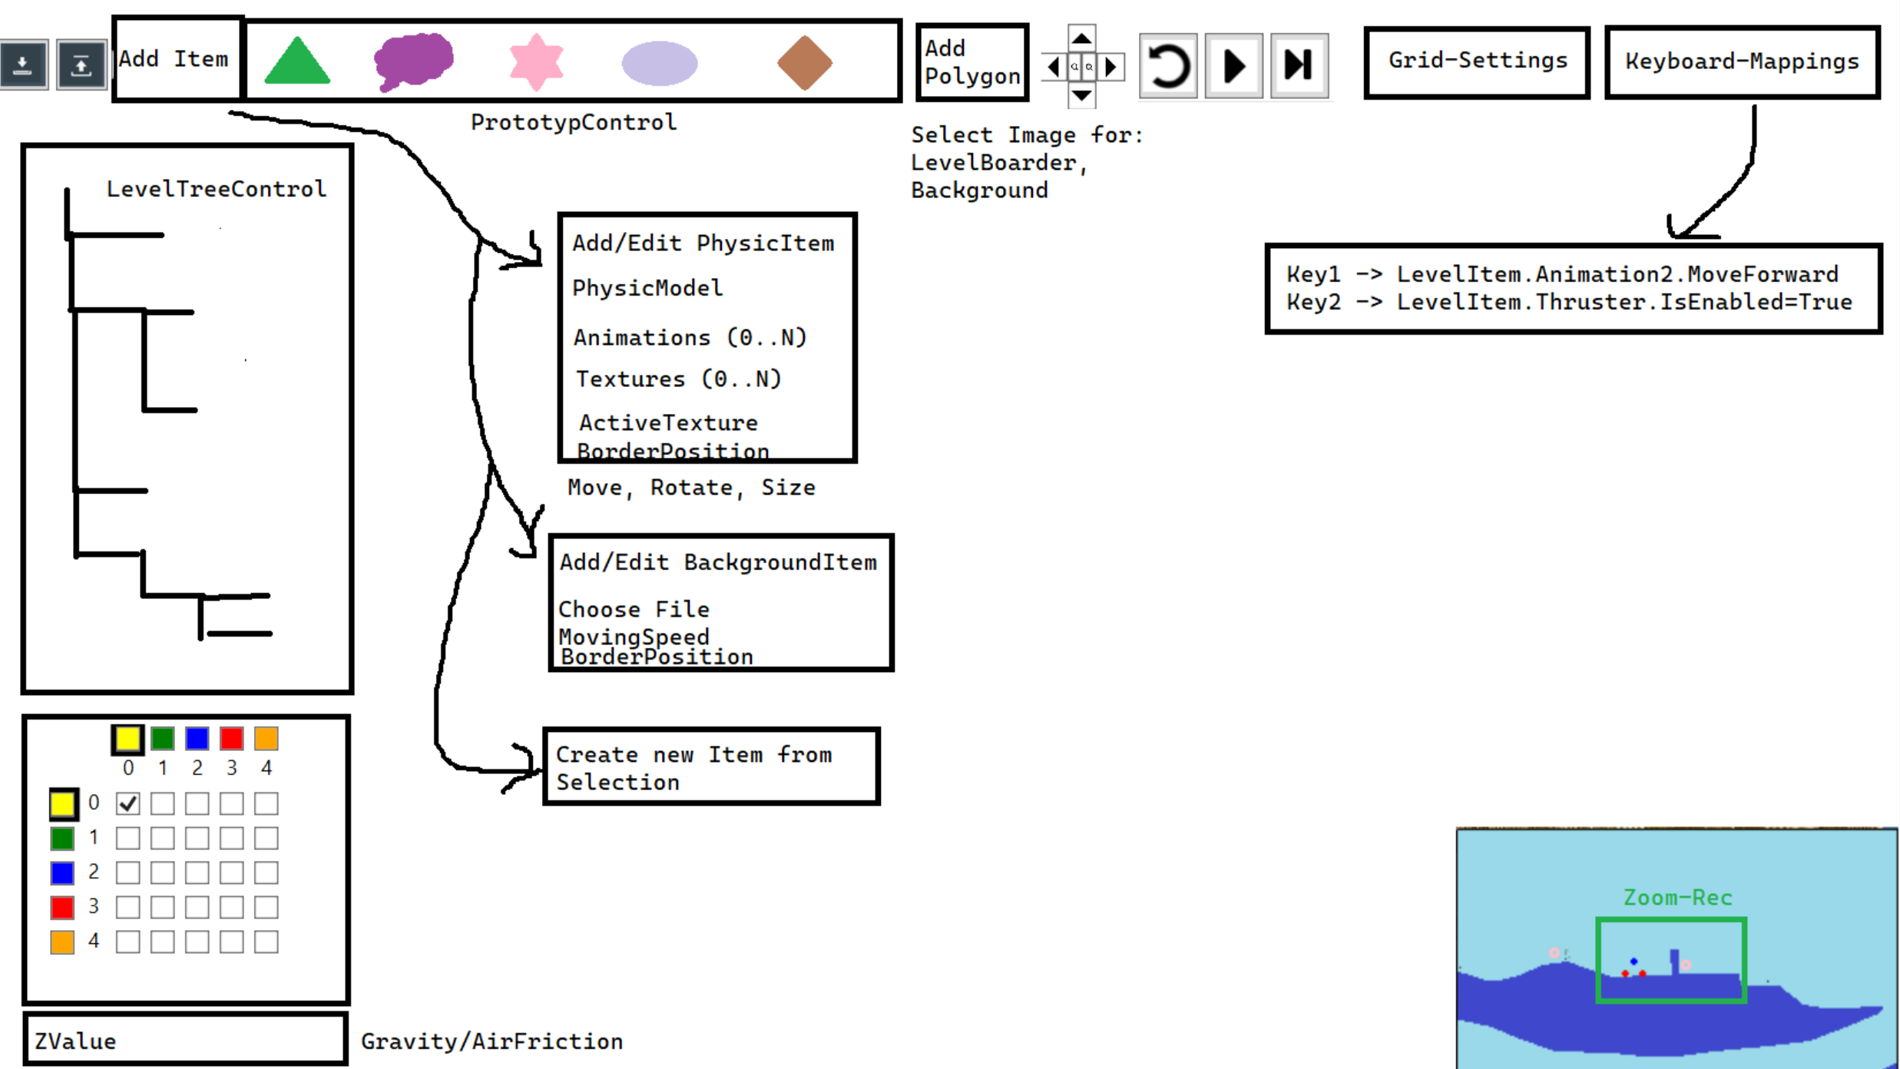
Oben Links gibt es das Prototyp-Control. Dort erzeuge ich ein Fahrzeug/Skifahrer den ich texturiere und animiere. Dieses Prototyp-Item wird dann im PrototypControl aufgelistet und von dort kann ich es dann per Drag & Drop ins Level ziehen um es dort dann zu platzieren/rotieren/skalieren. Links im Baum sehe ich dann welche LevelItems es alle gibt.
Der Editor zur Erstellung von ein Prototyp-Item besteht aus drei Teilen:
PhysicEditor = Das ist der Editor, den wir bis jetzt die ganze Zeit genutzt haben
TextureEditor = Hier kann ich Bilder an Starrkörper dran hängen
AnimationEditor = Festlegen der Gelenksollwerte, um eine Bewegung zu definieren
Abschnitt 7.1.1 behandelt den Textureditor und Abschnitt 7.1.2 den Animationseditor.
Um die Beschreibung in den Abschnitten 7.1.1 und 7.1.2 nachvollziehen zu können starte den Leveleditor unter Batch-Files:

Und klicke dann auf den „Physic Item“-Button:
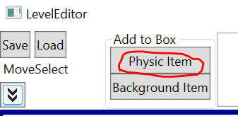
Dort ist dann der PhysicEditor, TexturEditor und Animationseditor zu sehen.

